Ю. Е. Лавренко
Лабораторная работа 5

Распространение радиоволн дециметрового диапазона в условиях городской застройки

Цель работы – исследование механизма распространения радиоволн дециметрового диапазона в условиях городской застройки и влияние его на параметры сигнала, принимаемого мобильным терминалом.
В современных сотовых системах связи в пределах городской застройки используются, в основном, соты с малой площадью покрытия, так как высокие и большие по поперечным размерам здания экранируют антенны базовой станции и ограничивают ее дальность действия (микро, нано и пико соты). Сигналы передатчиков (ПРД) (как базового, так и мобильного) попадают в приемники (ПР) сложным путями. Отражаясь от поверхностей построек и претерпевая дифракцию на их неоднородностях (углах, выступах) волны, излученные антеннами ПРД (диаграмма направленности которых обычно круговая в горизонтальной плоскости) попадают в антенны ПР разными путями (лучами). Разность длины путей приводит к разновременному их приходу. Такой механизм распространения волн носит название многолучевого (МЛР). Все современные сотовые системы используют цифровые сигналы и одни и те же символы в каждом луче приходят в ПР в разные моменты времени, с разными фазами несущей частоты, что приводит к изменению амплитуды символа, его формы и спектра. Такое взаимодействие «копий» одного и того же символа (иногда даже близких по времени символов) носит название «межсимвольной интерференции» (МСИ). В результате МСИ появляются ошибки в принятом сигнале. Благодаря МЛР даже небольшое перемещение (несколько длин волн – порядка метра) может привести к существенному изменению амплитуды сигнала (благодаря изменению соотношения фаз и амплитуд принимаемых МС лучей), которое называется фединг (замирание). При создании сотовых и других систем связи дециметрового диапазона распространение радиоволн в районе предполагаемой базовой станции моделируется с помощью специальных программных средств. В данной лабораторной работе используется демонстрационная версия программы фирмы Comarco Wireless Technologies Inc., в частности модуль EDX\Signal Pro 5.0\Sample Projects\Mim_outdoor_demo. В этом модуле представлен небольшой участок застройки города Eugen в штате Орегон, приведенный на рис. 1. В центре участка помещается базовая станция (БС) микросоты Dountown 001в виде кружка с крестом внутри, в произвольном месте – мобильная станция (МС) в виде красного квадратика с крестом внутри. При работе с программой она с помощью мыши может перемещаться в любую точку участка и таким образом можно моделировать разные траектории распространения сигнала от БС к МС. При некоторых положениях МС связь с БС может отсутствовать ввиду полного экранирования излучения антенны БС зданиями. Из возможных режимов взаимодействия БС и МС в лабораторной работе используется Point Study – когда БС взаимодействует только с одной МС. Для начала работы щелкаем по иконке Sigdem50, открываем меню File и выбираем Recent Projects, в открывшемся окне выбираем EDX/Signal Pro 5.0/Sample Projects/Mim_outdoor_demo, после чего открывается окно рис. 1. 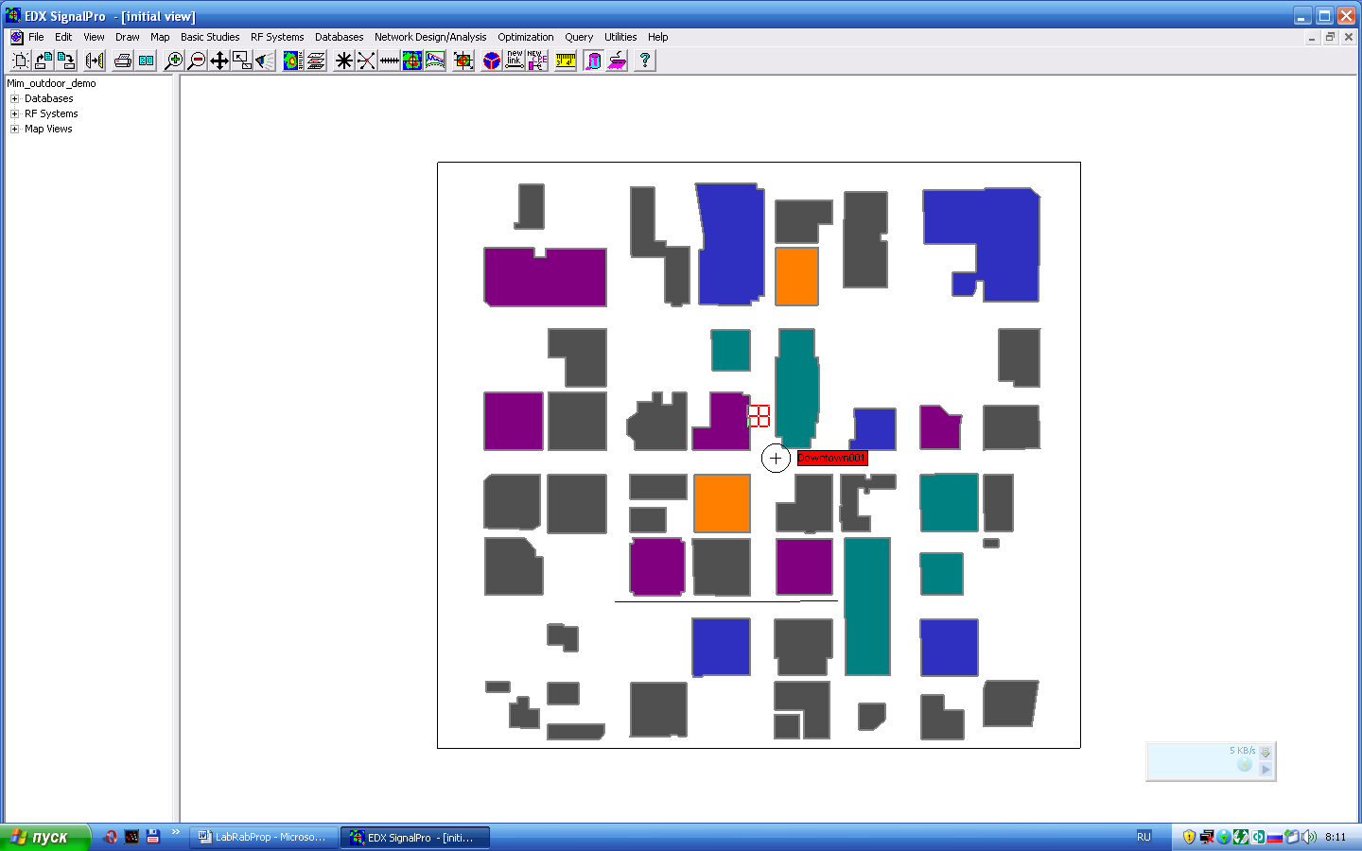

Рис. 1

БС (черный кружок с крестиком внутри) расположена в центре участка на перекрестье двух взаимно- перпендикулярных улиц, она окружена зданиями, высота которых представлена их цветом: зеленые – выше 20 м, оранжевые – от 17 до 20 м, синие– от 14 до 17 м, фиолетовые – от 10 до 14 м, черные – менее 10 м. Моделируемая сота работает на частоте 1.9 ГГц (длина волны примерно 15.79 см), антенны БС и МС имеют круговую диаграмму направленности (всенаправленные), поляризация может быть как горизонтальной, так и вертикальной. Для начала расположим МС на одной из этих улиц так, чтобы она была в прямой видимости БС (рис. 2). Затем щелкаем по кнопке с восьмиконечной звездочкой (под меню Databases), которая запускает Point Study, в результате чего появляется окно Point Study, с помощью которого управляют работой программы. В верхней правой части находится кнопка Power, нажав на которую мы выводим временной график сигналов (лучей), приходящих на МС и их относительную мощность (рис. 6). Кнопка Profile определяет профиль местности между БС и МС. Далее нажимаем на кнопку Rays (лучи). В нижней части окна слева появляется число лучей, определенных программой – 112, показан только один луч (рис. 2). С помощью кнопки Step можно добавлять по одному лучу, нажав кнопку Run можно вывести сразу все лучи. Нажав кнопку Fading, выводим график уровней сигнала в зависи
Рис 2
мости от небольших перемещений МС (рис. 3). В этом положении МС замирания не превышают 5 дБ. Нажмем на кнопку Time Signature (временной вид сигнала) и выведем форму импульса сигнала, увеличив временной масштаб с помощью кнопки Time scale, направленной вправо. Временная ось изменилась до 10000 нсек, импульс имеет косинусоидальную форму (рис. 4).

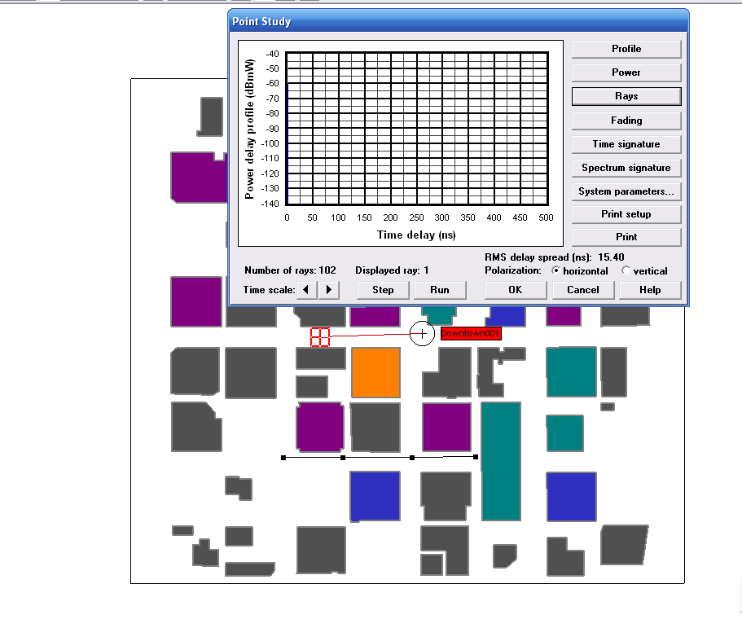

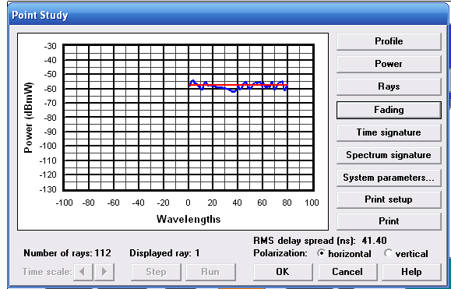

Рис. 3
Нажав на кнопку Spectrum Signature (спектр сигнала) выводим огибающую спектра: она симметрична, главный (центральный) лепесток имеет ширину 1 МГц (рис. 5). Эти измерения мы проделали для горизонтальной поляризации поля, переключимся на вертикальную ( нажав ОК, затем звездочку и поставив точку в кружке vertical внизу справа), и повторим измерения. Далее нажмем опять на кнопку Rays и, нажимая далее на кнопку Step, добавляем каждый раз по лучу. При этом надо обращать внимание на траекторию луча: места отражений от поверхностей стен зданий и дифракции на неоднородностях (обычно на углах зданий) записывая число тех и других. Доведем число лучей до десяти (рис.7) снова проделаем все измерения.
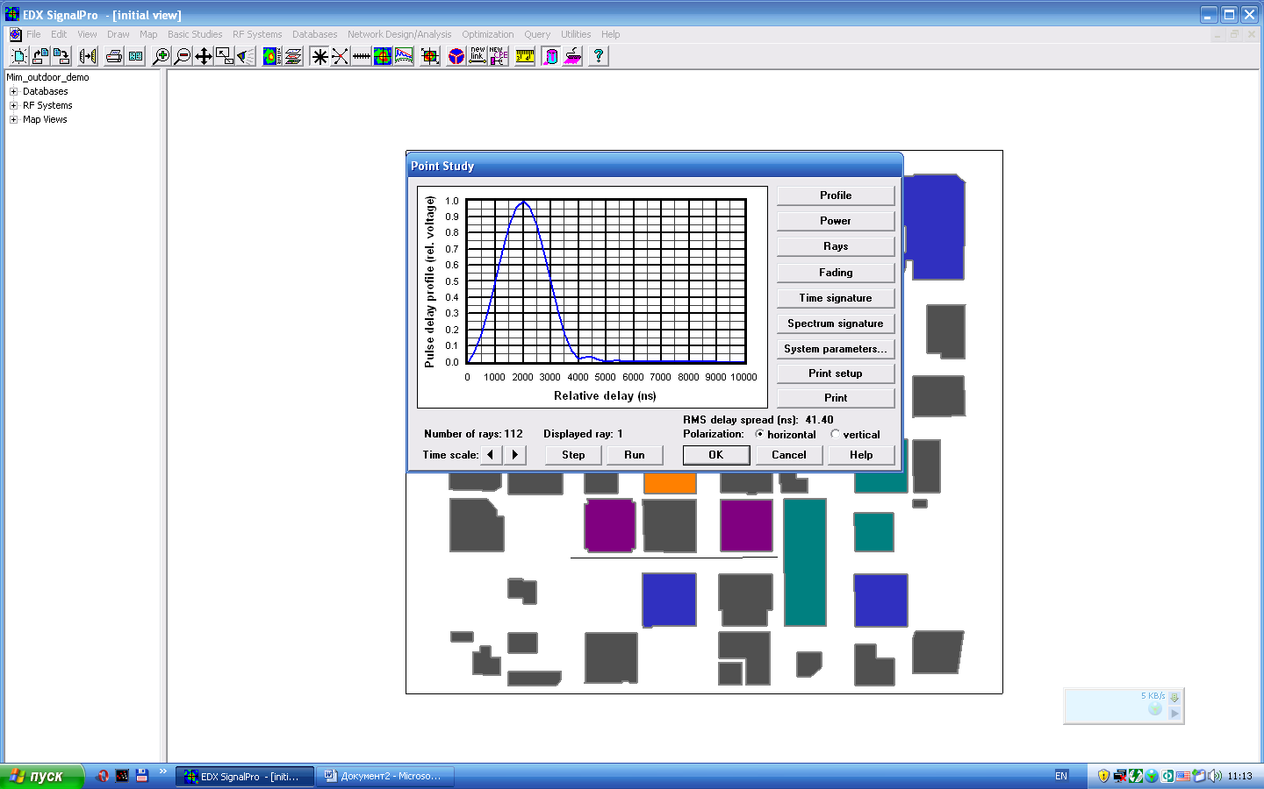
Затем снова нажимаем на Rays, вводим все лучи, нажав на кнопку Run и повторяем измерения. Надо отметить, что результаты измерений при

Рис. 4
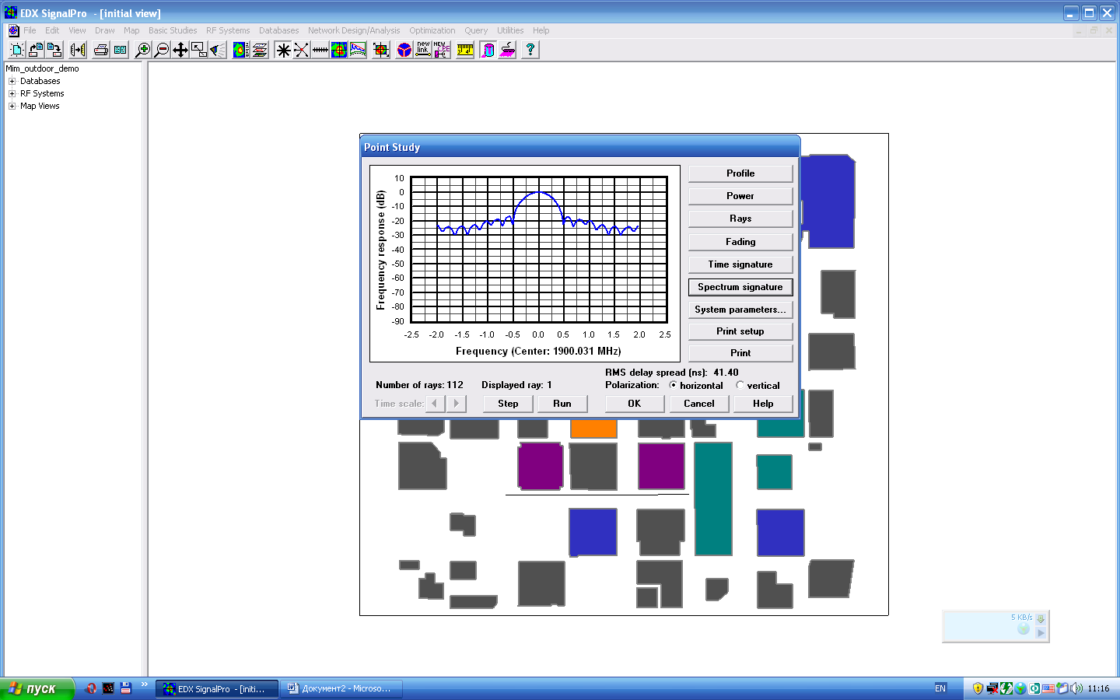
прямой видимости БС и МС практически не зависят от числа лучей. Далее нажмем на ОК, выйдем из Point Study и переместим МС в точку где прямая видимость отсутствует (рис. 8) и снова вернемся в Point Study, нажав на кнопку с восьмиконечной звездой. Нажимаем на Rays, выводим

Рис. 5

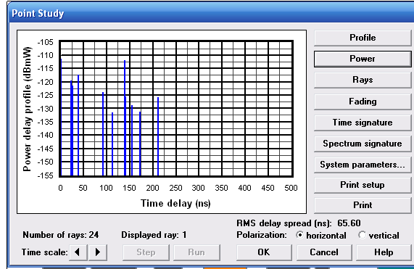

Рис. 6

Рис. 7
первый луч (рис. 8) и проводим тот же цикл измерений, результат которых изменился: Fading увеличился до 20 дБ, форма импульса изменилась в области малых боковых лепестков справа, уровень спектра заметно уменьшился в низкочастотной области (слева) (рис.9, 10, 11) Для первых 10 лучей результаты измерений сохранились (рис. 12, 13, 14). Выведя все 24 луча получаем примерно ту же картину (рис. 15, 16, 17). Измерения для всей совокупности лучей привели опять к искажению формы импульса и огибающей спектра. Обратите внимание на относительную длину трактов лучей сигна
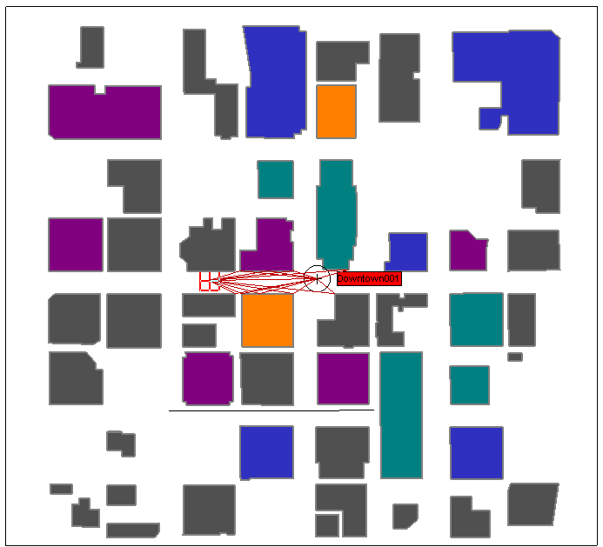

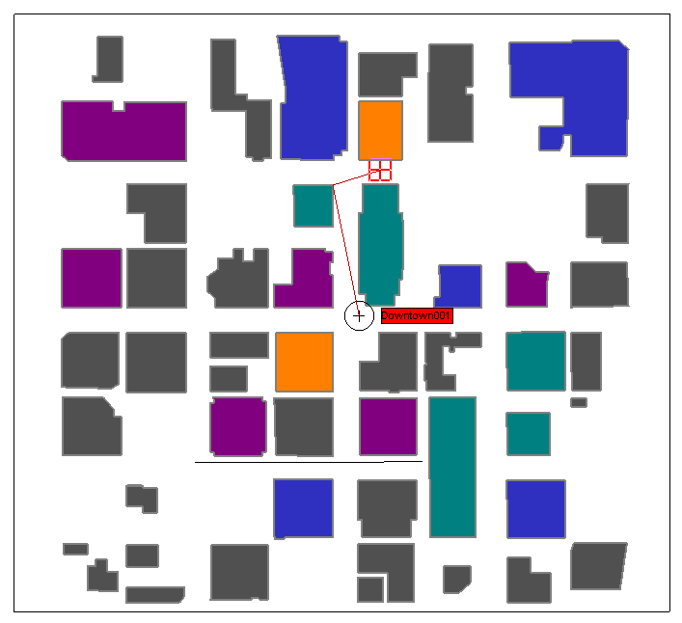
лов появляющихся первыми и последними (это можно оценить по временным положениям лучей на графике Point Study)
Для вертикальной поляризации, при том же положении МС, мы наблюдаем
Рис. 8

заметно большие искажения (особенно огибающей спектра в области нижних частот) как для одиночного луча (рис. 12, 19, 20), так и для совокупного сигнала (рис. 19, 20, 21). Из рис. 6, 9 следует, что траектория луча в значительной степени определяется его дифракцией на углах и неоднородностях стен зданий. При отражении от плоской поверхности (стен здания) угол отражения равен углу падения и фронт волны остается прежним, в случае диффракции неоднородность представляет собой эквивалентную антенну, формирующую определенные диаграмму направленности и фронт волны.

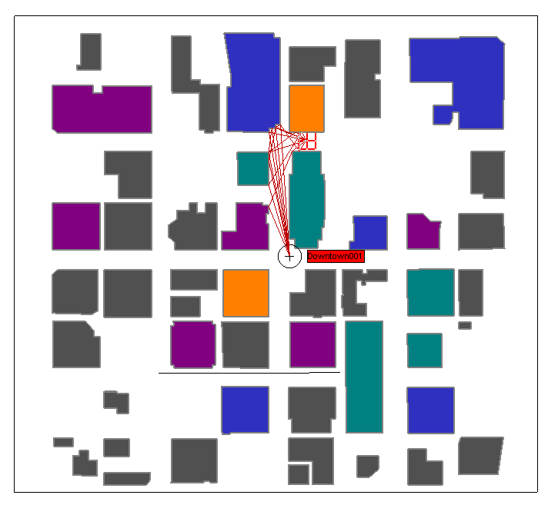
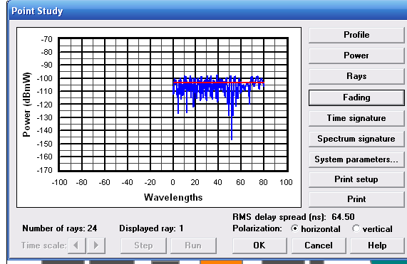
Рис. 9
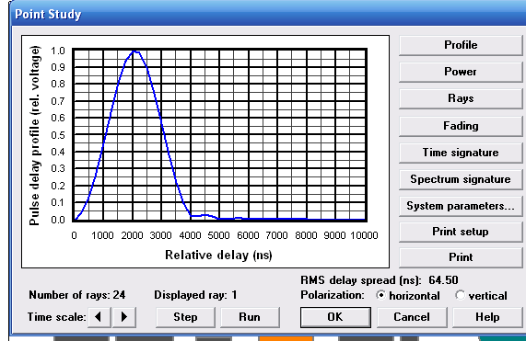

Рис. 10 Рис.11
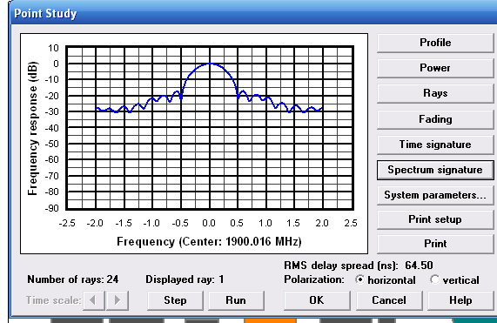
.

Рис. 12

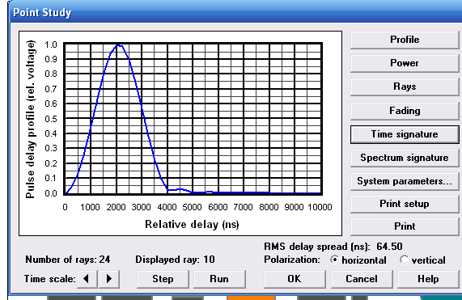
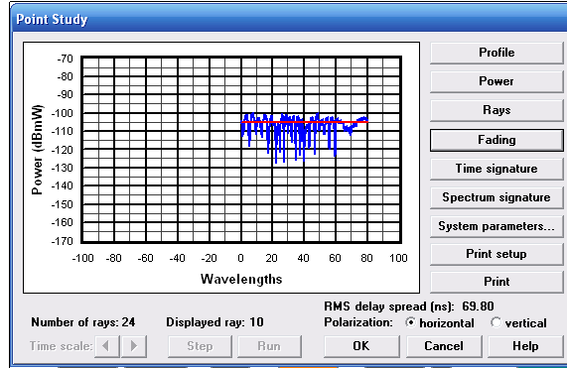

Рис. 13 Рис. 14
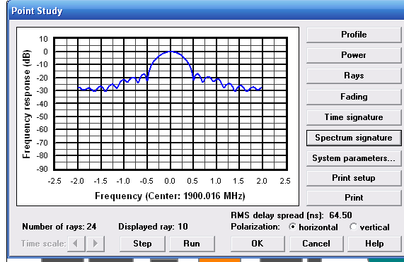
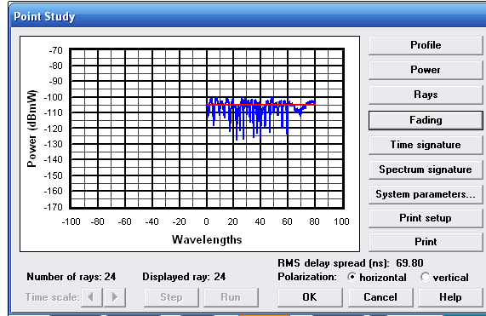

Рис. 15 Рис. 16
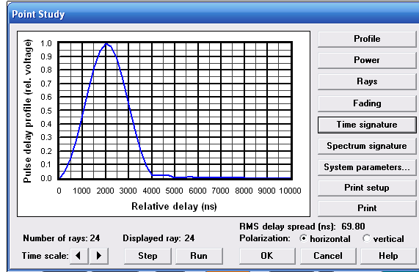
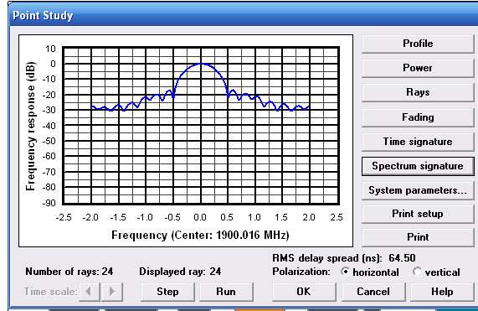

Рис. 17 Рис. 18

Задание

После прочтения методических указаний запустить работу программы в режиме Mim_outdoor_demo и поместить МС так, чтобы она находилась в пределах прямой видимости по отношению к БС. С помощью измерительной линейки (кнопка с изображением линейки) измерьте расстояния по горизонтали и вертикали от центра значка МС и до ближайших границ карты (на границе два щелчка левой кнопкой мыши, после чего появляется окно с надписью «Total distanсe: и далее расстояние в км»). Укажите в каком квадранте (правый верхний/нижний, левый верхний/нижний) находится МС. Затем вызвать режим Point Study кнопкой с восьмиконечной звездочкой. В появившемся окне нажать кнопку Power и оценить среднюю и максимальную задержку лучей во времени и относительные уровни мощности первого (расположен в самом начале временной оси) и последнего сигналов в дБ. Далее нажать на кнопку Rays и проконтролировать на карте траекторию первого луча. Затем измерить уровень фединга, вывести форму импульса сигнала, и огибающую спектра сигнала. Эти данные являются исходными, с ними будут сравниваться все остальные данные, полученные в ходе эксперимента. Далее, с помощью кнопки Step, добавляем по одному лучу и тщательно наблюдаем его ход, фиксируя изменения траектории за счет отражения от плоских поверхностей стен зданий и за счет диффракции на неоднородностях. Данные по всем 10 лучам сводятся в таблицу следующего вида:
Номер луча | Число отражений | Число диффракций
1 | 0 | 0
2
3
4
5
6
7
8
9
10

Затем для совокупности 10 лучей снимаются графики фединга, формы импульса и огибающей спектра. Далее нажимаем кнопку Run, вводятся все лучи и снова снимаются эти графики и сравниваются с исходными. Нажав кноку ОК выходим из Point Study, затем возвращаемся и переключаемся на вертикальную поляризацию, поставив точку в кружке vertical. Затем повторяем все операции, описанные выше. Следующий эксперимент выполняется для положения МС вне прямой видимости по отношению к БС. Для этого перемещаем МС так, чтобы линия соединяющая ее с БС, проходила через какое либо здание и определяем ее положение так же как и в предыдущем случае. Далее повторяем снова все операции. В результате отчет должен содержать координаты МС для обоих положений, 4 таблицы, полное число лучей для обоих случаев, время задержки последнего луча, оценки величины фединга (среднее и максимальное значене в дБ), формы сигнала и его спектра (качественно) для одного, десяти и всей совокупности лучей для горизонтальной и вертикальной поляризаций.

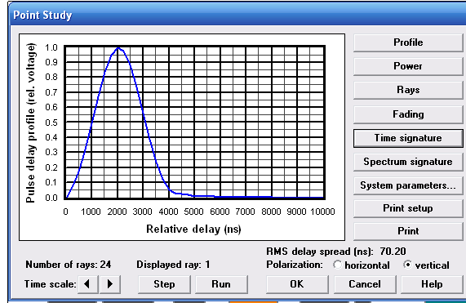
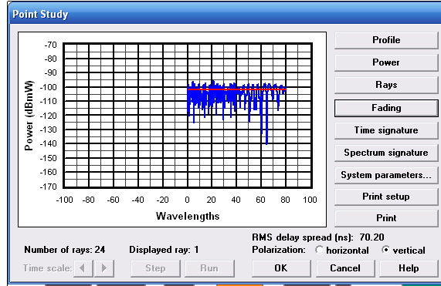

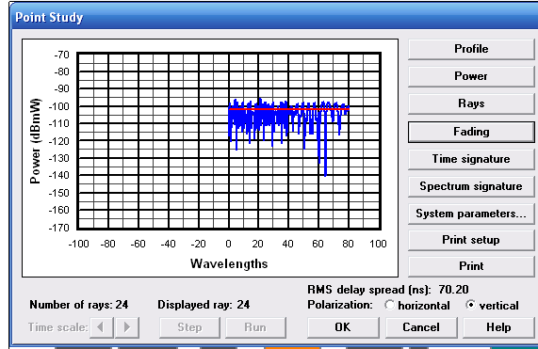
Рис. 19 Рис. 20

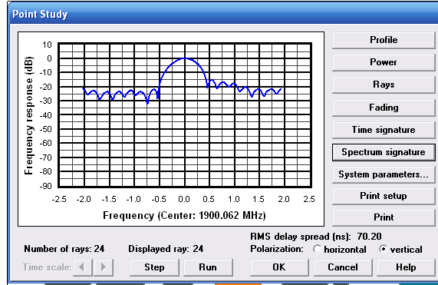
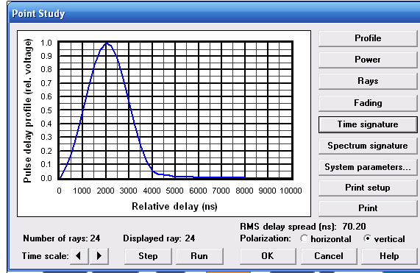
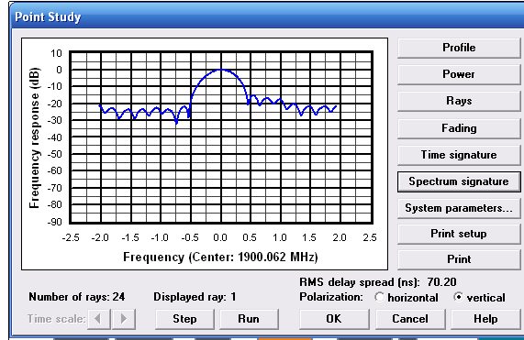
Рис. 21 Рис. 22

Рис. 23 Рис. 24

Контрольные вопросы

1. Почему некоторые запаздывающие лучи могут иметь мощность большую, чем пришедшие ранее, несмотря на то, что их траектория длиннее.
2. В каком случае потери мощности луча больше – при отражении или при дифракции.
3. От чего зависит мощность луча, поступающего в антенну МС.
4. Каково влияние параметров материала (проводимости, диэлектрической проницаемости) отражающей поверхности на мощность отраженной волны.
5. При каком соотношении размеров неоднородности и длины волны электромагнитного поля будет иметь место дифракция.
6. Почему при условии прямой видимости БС и МС уровень фединга меньше чем при ее отсутствии.
7. Каков механизм явления фединга.
8. Почему в условиях городской застройки использование микросот (с радиусом действия порядка сотен метров и соответственно малой мощностью ПРД БС) более эффективно, нежели использование макросот (с радиусом действия порядка десятков километров и соответственно большой мощностью ПРД БС).
9. Почему антенны БС устанавливают на крышах высоких зданий или на специальных мачтах.
10. Как зависит уровень сигнала ПРД на определенном расстоянии от антенны от длины его волны при неизменной мощности ПРД и коэффициенте усиления антенны.

